Resolución del Pleno del Instituto de Transparencia, Acceso a la Información Pública y Protección de Datos Personales del Estado de México y Municipios, con domicilio en Metepec, Estado de México, de fecha diecinueve de noviembre de dos mil veinte.

VISTO el expediente formado con motivo del recurso de revisión 03852/INFOEM/IP/RR/2020, promovido por el C. Xxxxxxxxxxxx xx, en lo sucesivo EL RECURRENTE, en contra de la falta de respuesta del Ayuntamiento de Ecatepec de Morelos, en lo sucesivo EL SUJETO OBLIGADO, se procede a dictar la presente resolución con base en lo siguiente:

RESULTANDO

I. En fecha nueve de julio de dos mil veinte, EL RECURRENTE presentó a través del Sistema de Acceso a la Información Mexiquense, en lo subsecuente EL SAIMEX ante EL SUJETO OBLIGADO, la solicitud de acceso a la información pública, a la que se le asignó el número de expediente 00381/ECATEPEC/IP/2020, por medio de la cual requirió:

“buenos dias quisiera saber de un local de venta de comidas a mi pareser clandestino en la cual se ve a leguas que no cuentan con las medidas minimas de seguridad asi como equipo personal de salud como cofia o cubrebocas segun las normas oficiales el cilindro de gas esta dentro del establecimiento a un costado de la parrilla de gas sin la distancia necesesaria segun la norma de igual forma no cuenta con señalizacion preventiva informativa y restrictiva en el lugar de igual forma no cuenta con extintor botiquin de primeros auxilios asi como algun permiso emitido por la honorable direccion de proteccion civil y bomberos que seria su dictamen de viavilidad por tal motivo es considerado como un local sin medidas minimas de seguridad ya que tiene afluencia de gente y la concentracion masiva es los dias martes y jueves poniendo en riesgo a la ciudadania al los bienes y el entorno por tal motivo pido de favor poder exhibir si cuenta con algun permiso dicho establecimiento y en su caso negativo poder hacer la suspencion de las actividades como lo marca el codigo de procedimientos administrativos del estado de mexico asi como el codigo administrativo del estado de mexico vigente dicho local se encuentra en la xxxxxxxxxxxxxxxxxxxxxxxxxxxxxxxxxxxxxxxxxxx anexo evidencia fotografica del lugar” (sic)

Adjuntando el RECURRENTE un archivo electrónico denominado casa 1.jpg, del que se aprecia una imagen del establecimiento de comida del cual requiere información pública.

MODALIDAD DE ENTREGA: Vía SAIMEX.
II. De las constancias que obran en el SAIMEX, se advierte que EL SUJETO OBLIGADO, fue omiso en dar respuesta a la solitud planteada por el recurrente.

III. Inconforme por la falta de respuesta del SUJETO OBLIGADO, el catorce de septiembre de dos mil veinte, EL RECURRENTE interpuso el recurso de revisión sujeto del presente estudio, el cual fue registrado en EL SAIMEX y se le asignó el número de expediente 03852/INFOEM/IP/RR/2020, en el que señaló como acto impugnado, así como, razones o motivos de inconformidad, lo siguiente:

“Omisión de las autoridades correspondientes como proteccion civil. licencias de funcionamiento (desarrollo economico), y el local sigue laborando sin medids de seguridad asi como de higiene” (sic)

IV. El catorce de septiembre de dos mil veinte, el recurso de que se trata se envió electrónicamente al Instituto de Transparencia, Acceso a la Información Pública y Protección de Datos Personales del Estado de México y Municipios y con fundamento en el artículo 185, fracción I de la Ley de Transparencia y Acceso a la Información Pública del Estado de México y Municipios, se turnó, a través del SAIMEX, a la Comisionada EVA ABAID YAPUR, a efecto de decretar su admisión o desechamiento.

V. De las constancias del expediente electrónico del SAIMEX, se advierte que en fecha veintiuno de septiembre de dos mil veinte, se acordó la admisión a trámite del recurso de revisión que nos ocupa; así como la integración del expediente respectivo, mismo que se puso a disposición de las partes, para que en un plazo máximo de siete días hábiles conforme a lo dispuesto por el artículo 185 de la Ley de Transparencia y Acceso a la Información Pública del Estado de México y Municipios, manifestaran lo que a su derecho conviniera, a efecto de presentar pruebas y alegatos; así como para que EL SUJETO OBLIGADO rindiera su Informe Justificado.

VI. En cumplimiento a lo anterior, de las constancias del expediente electrónico del SAIMEX, se observa que el día trece de octubre de dos mil veinte, EL SUJETO OBLIGADO envió el Informe Justificado, como se desprende en la imagen a continuación:



Advirtiendo que, en dicho informe EL SUJETO OBLIGADO anexó los archivos electrónicos “03852-2020.pdf” y “ Respuesta de las áreas 03852.pdf”, en el cual contiene el Informe Justificado y la respuesta emitida por el Director de Desarrollo Económico y la Directora de Protección Civil y Bomberos, servidores públicos habilitados para atender el requerimiento de solicitud, mismos que no se insertan, en razón de que fueron puestos a disposición del RECURRENTE el día veintiocho de octubre de dos mil diecinueve, por actualizar lo previsto en el artículo 185, fracción III de la Ley de la materia.
Por su parte, el particular no realizó manifiestación alguna, ni presentó pruebas o alegatos.

VII. Transcurrido el plazo señalado en el párrafo anterior y, una vez analizado el estado procesal que guarda el expediente, el cuatro de noviembre de dos mil veinte, la Comisionada Ponente acordó el cierre de instrucción, así como la remisión del mismo a efecto de ser resuelto, de conformidad con lo establecido en el artículo 185, fracciones VI y VIII de la Ley de Transparencia y Acceso a la Información Pública del Estado de México y Municipios;

VIII. El doce de noviembre de dos mil veinte, se acordó ampliar el plazo para resolver el recurso de revisión de mérito, por un periodo de hasta quince días hábiles, de conformidad con el artículo 181, tercer párrafo de la Ley de Transparencia y Acceso a la Información Pública del Estado de México y Municipios; y
CONSIDERANDO

PRIMERO. Competencia. Este Instituto de Transparencia, Acceso a la Información Pública y Protección de Datos Personales del Estado de México y Municipios, es competente para conocer y resolver el presente recurso, conforme a lo dispuesto en los artículos 6, Letra A de la Constitución Política de los Estados Unidos Mexicanos; 5, párrafos vigésimo segundo, vigésimo tercero y vigésimo cuarto, fracciones IV y V de la Constitución Política del Estado Libre y Soberano de México; 1, 2, fracción II, 13, 29, 36, fracciones I y II, 176, 178, 179, 181, párrafo tercero y 185 de la Ley de Transparencia y Acceso a la Información Pública del Estado de México y Municipios; y 9, fracciones I y XXIV y 11 del Reglamento Interior del Instituto de Transparencia, Acceso a la Información Pública y Protección de Datos Personales del Estado de México y Municipios; toda vez, que se trata de un recurso de revisión interpuesto en términos de la Ley de la materia.

SEGUNDO. Interés. El recurso de revisión fue interpuesto por parte legítima, en atención a que se presentó por EL RECURRENTE, quien es la misma persona que formuló la solicitud de acceso a la información pública al SUJETO OBLIGADO.

TERCERO. Oportunidad. Es de precisar que la Ley de Transparencia y Acceso a la Información Pública del Estado de México y Municipios, describe el mecanismo de procedencia de los recursos de revisión, como se puede apreciar en el siguiente artículo:

“Artículo 163. La Unidad de Transparencia deberá notificar la respuesta a la solicitud al interesado en el menor tiempo posible, que no podrá exceder de quince días hábiles, contados a partir del día siguiente a la presentación de aquélla.

Excepcionalmente, el plazo referido en el párrafo anterior podrá ampliarse hasta por siete días hábiles más, siempre y cuando existan razones fundadas y motivadas, las cuales deberán ser aprobadas por el Comité de Transparencia, mediante la emisión de una resolución que deberá notificarse al solicitante, antes de su vencimiento. No podrán invocarse como causales de ampliación del plazo motivos que supongan negligencia o descuido del sujeto obligado en el desahogo de la solicitud.”

De la interpretación al precepto legal inserto, se obtiene que, el plazo que les asiste a los Sujetos Obligados para entregar la respuesta a una solicitud de información pública es de quince días hábiles posteriores a la presentación de ésta; sin embargo, en aquellos casos en que transcurre el referido plazo de quince días hábiles, sin que los Sujetos Obligados entreguen la respuesta a la solicitud de información, ésta se considera negada; por lo que al solicitante le asiste el derecho para poder presentar el recurso de revisión correspondiente.

Derivado de lo anterior, se constituye la figura jurídica de la NEGATIVA FICTA, cuya esencia consiste en atribuir un efecto negativo al silencio de la autoridad administrativa frente a las instancias y solicitudes que hagan los particulares.

Por su parte, el artículo 178 de la Ley de Transparencia y Acceso a la Información Pública del Estado de México y Municipios, establece:

“Artículo 178. El solicitante podrá interponer, por sí mismo o a través de su representante, de manera directa o por medios electrónicos, recurso de revisión ante el Instituto o ante la Unidad de Transparencia que haya conocido de la solicitud dentro de los quince días hábiles, siguientes a la fecha de la notificación de la respuesta.

A falta de respuesta del sujeto obligado, dentro de los plazos establecidos en esta Ley, a una solicitud de acceso a la información pública, el recurso podrá ser interpuesto en cualquier momento, acompañado con el documento que pruebe la fecha en que presentó la solicitud.

En el caso de que se interponga ante la Unidad de Transparencia, ésta deberá remitir el recurso de revisión al Instituto a más tardar al día siguiente de haberlo recibido.”
(Énfasis añadido)

Es así que, el recurso de revisión se ha de interponer dentro del plazo de quince días hábiles contados a partir del día siguiente al en que el particular tiene conocimiento de la resolución respectiva, de ahí que, para que empiece a computarse necesariamente tiene que existir una respuesta expresa por parte del SUJETO OBLIGADO; sin embargo, tratándose de negativa ficta no existe resolución que se haga del conocimiento del particular a partir de la cual pueda computarse dicho término, por tal motivo es pertinente establecer que no existe plazo para la interposición del recurso de revisión y por tanto EL RECURRENTE está en la total libertad de presentar su medio de impugnación en cualquier momento, consecuentemente se tiene que dicho recurso se presentó oportunamente.
CUARTO. Procedibilidad. Del análisis efectuado se advierte que resulta procedente la interposición de los recursos y se concluye la acreditación plena de todos y cada uno de los elementos formales exigidos por el artículo 180 de la Ley de Transparencia y Acceso a la Información Pública del Estado de México y Municipios, en atención a que fueron presentados mediante el formato visible en EL SAIMEX.
QUINTO. Estudio y resolución del asunto. Una vez determinada la vía sobre la que versará el presente recurso, y previa revisión del expediente electrónico formado en EL SAIMEX con motivo de la solicitud de información y del recurso a que da origen, es de señalar que el análisis del presente, se basará en el contenido íntegro de las actuaciones que obran en el expediente electrónico, para así estar en posibilidad este Órgano Colegiado de dictar el fallo correspondiente conforme a derecho, tomando en consideración los elementos aportados por las partes y respetando en todo momento al principio de máxima publicidad consagrado en nuestra Constitución Federal, Local y demás leyes aplicables en la materia; así como, en los Tratados Internacionales en los que el Estado Mexicano sea parte, en concordancia con el párrafo tercero del artículo 1 de la Constitución Federal y diversos 8 y 9 de la Ley de Transparencia local.
Primeramente, es importante destacar en el caso concreto que, a través de la solicitud de información pública, EL RECURRENTE solicita los permisos y/o licencias que debe de contener un establecimiento de comida aludido para su funcionamiento, de los cuales el Titular de la Unidad de Transparencia del SUJETO OBLIGADO, requirió a los Titulares de la Dirección de Desarrollo Económico y de la Dirección de Protección Civil y Bomberos, a fin de recabar la información solicitada.

Por su parte EL SUJETO OBLIGADO, fue omiso en dar la respuesta a la solicitud planteada; en virtud de ello, el particular se inconformó, señalando como acto impugnado y razones de inconformidad, la omisión de la autoridad para dar la respuesta a la petición.
En atención a lo expuesto y de las constancias que obran en el expediente electrónico del SAIMEX, se advierte que EL RECURRENTE fue omiso en realizar manifestaciones o presentar pruebas que a su derecho convinieran.
Por su parte, EL SUJETO OBLIGADO presentó el Informe Justificado, mediante el cual se pronuncia que no existen los permisos y/ licencias para el funcionamiento del local de comida aludido, como se aprecia a continuación:
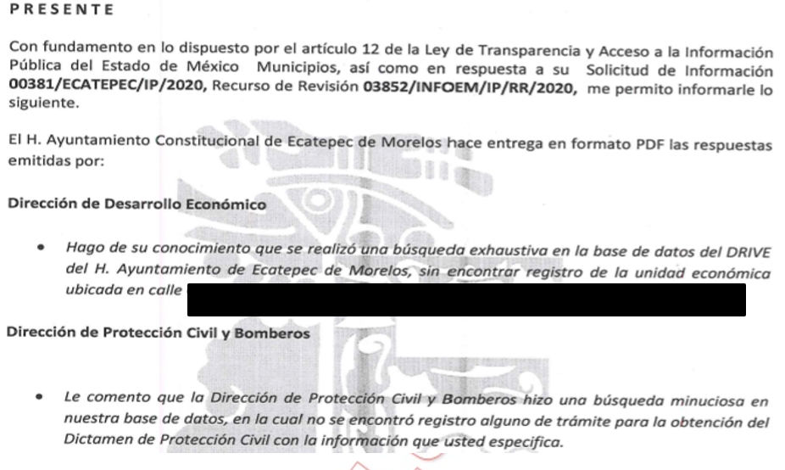
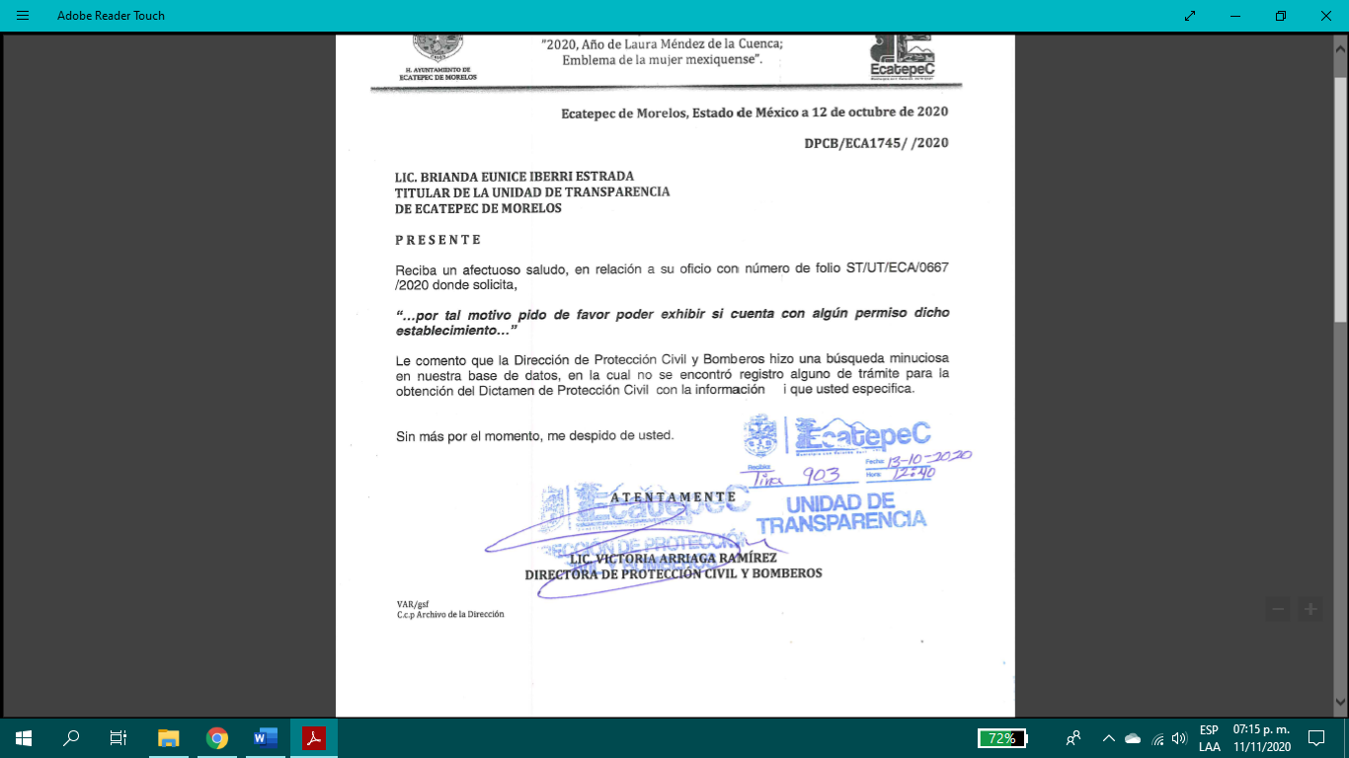
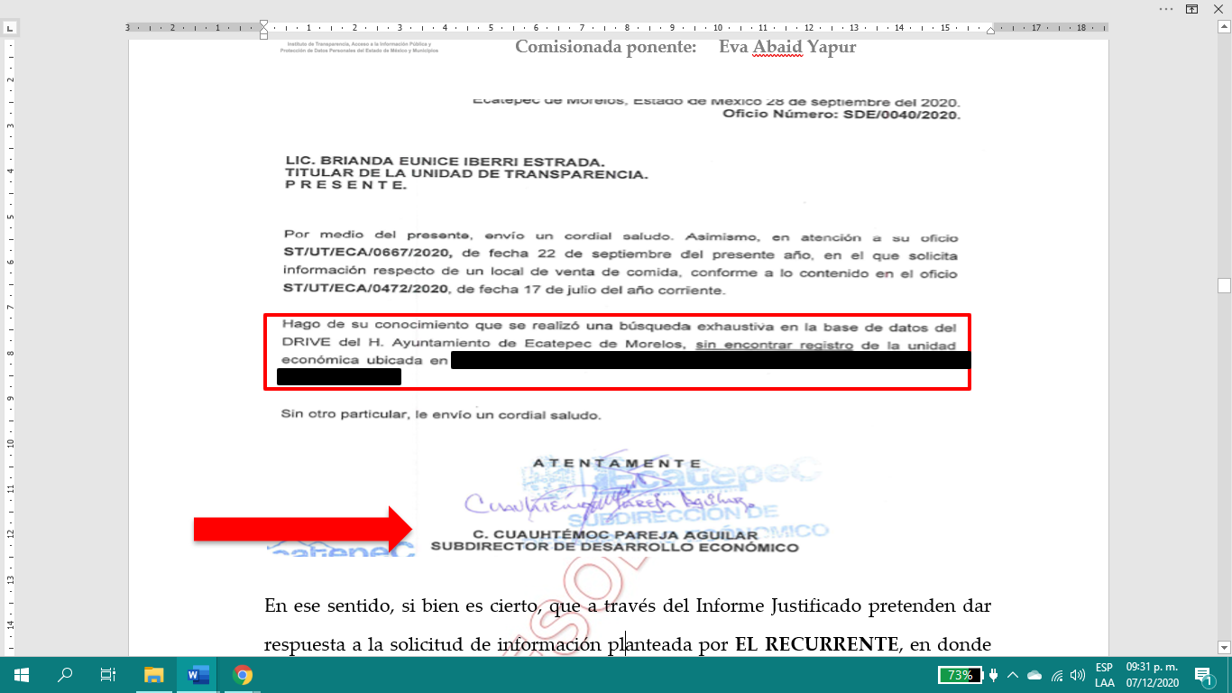
En ese sentido, si bien es cierto, que a través del Informe Justificado pretenden dar respuesta a la solicitud de información planteada por EL RECURRENTE, en donde los Servidores Públicos Habilitados Competentes del SUJETO OBLIGADO, no encontraron en su base de datos, la emisión de los permisos y/o licencias para que el establecimiento de comida.
Lo anterior, de conformidad con lo dispuesto en los artículos 59, 68 fracción IV, 73 y 76 del Bando Municipal de Ecatepec de Morelos, Estado de México 2020, que dispone lo siguiente:

“Artículo 59. La Dirección de Desarrollo Económico tendrá a su cargo la Subdirección de Verificación y Normatividad, la cual ordenará las visitas de supervisión, inspección, verificación, suspensión y/o clausura; asimismo, determinará y ordenará la aplicación de las medidas de seguridad e impondrá las sanciones previstas en la ley, a todas aquellas unidades económicas dentro del territorio municipal. De igual forma tendrá la facultad de iniciar, tramitar, resolver y ejecutar los procedimientos administrativos comunes derivados de las visitas de verificación administrativa que se practiquen, de manera coordinada con la Dirección Jurídica y Consultiva, imponiendo en su caso, la sanción procedente, que podrá derivar en multa, suspensión y/o clausura temporal y/o definitiva, previo desahogo de la garantía de audiencia atendiendo en todo momento lo dispuesto en los ordenamientos legales vigentes aplicables a la materia, además de brindar orientación, asesoría y gestión a los particulares.
Al contribuyente que se inscriba en los registros fiscales con la finalidad de obtener una Licencia de Funcionamiento para unidades económicas de bajo impacto y/o riesgo, que no cumplan con los requisitos que establece el Reglamento de Licencias, el presente Bando Municipal y demás ordenamientos aplicables, podrá expedírsele Licencia Provisional de Funcionamiento, por un término no mayor a noventa días naturales; lo anterior con la finalidad de que el solicitante cuente con el tiempo necesario para reunir los requisitos para la expedición de la Licencia de Funcionamiento, siempre y cuando prevalezcan las condiciones en las cuales se autorizó provisionalmente, con la finalidad de alentar la inversión y el crecimiento de la economía en el municipio.
Artículo 68. La Dirección de Protección Civil y Bomberos, en aras del orden público e interés social, establecerá las bases de coordinación entre los distintos órdenes de gobierno en materia de gestión integral de riesgos y protección civil, así como con los sectores privado y social participará en la consecución de los objetivos de este capítulo, en los términos y condiciones que él mismo establece, a saber:
….
IV. Mitigar y/o eliminar el riesgo, bajo los ordenamientos legales vigentes en la materia, anteponiendo el interés jurídico de la vida de todo ser humano, a fin de reducir los efectos ocasionados por el fenómeno perturbador;
Artículo 73. Es facultad de la Dirección de Protección Civil y Bomberos, ejercer funciones encaminadas a la Gestión Integral de Riesgo y Protección Civil, en el territorio municipal efectuando la supervisión de medidas de seguridad, como las siguientes:
I. Visitas de valoración;
II. Visitas de verificación;
III. Visitas de supervisión;
IV. Visitas de inspección;
V. De suspensión y/o clausura
…
La inscripción en el Registro Municipal de Bienes Inmuebles tendrá vigencia de un año, debiéndose renovar con al menos diez días hábiles de anticipación a su vencimiento, y deberá sujetarse a las disposiciones establecidas en el reglamento y la Ley de Eventos Públicos del Estado de México. Es facultad de la Dirección de Protección Civil y Bomberos llevar a cabo visitas de verificación en las instalaciones al interior como al exterior, de los establecimientos que desarrollen actividades industriales, comerciales y de servicios dentro del territorio municipal, a efecto de emitir el dictamen de Protección Civil, siempre y cuando se dé cumplimiento a lo dispuesto en el Reglamento del Libro Sexto del Código Administrativo del Estado de México, y demás aplicables, y en su caso aplicará las medidas de seguridad y sanciones señaladas en dicho código y demás leyes relativas y aplicables.
Artículo 76. Tratándose de fabricación, almacenamiento, transporte, comercialización y uso de material y/o artículos peligrosos, la Dirección de Protección Civil y Bomberos, previa revisión de las medidas de seguridad, emitirá la constancia de no inconformidad correspondiente.”
(Énfasis añadido)

Ahora bien, de los artículos anteriormente descritos, que dentro de las atribuciones y funciones que tienen la Dirección de Desarrollo Económico y de la Dirección de Protección Civil y Bomberos del Municipio de Ecatepec, es claro que pueden expedir las licencias y/o permisos para el buen funcionamiento, y a su vez podrán vigilar y ordenar visitas a la instalación comercial a fin de supervisar, inspeccionar, verificar, suspender y/o clausurar, en caso de no contar con las medidas de seguridad o incurrir una falta a lo ordenado, las autoridades derivar una multa, suspensión y/o clausura temporal y/o definitiva.

Atento a lo anterior, se tiene que si bien, el RECURRENTE se inconformó por la falta de respuesta del SUJETO OBLIGADO y mediante Informe Justificado, por conducto de la Dirección de Desarrollo Económico y de la Dirección de Protección Civil y Bomberos se pronunció al respecto de no contar con los datos de registro del bien inmueble de giro mercantil.

Esto es, de lo expuesto mediante Informe Justificado se considera un hecho negativo, es obvio que éste no puede fácticamente obrar en los archivos del SUJETO OBLIGADO, ya que no puede probarse por ser lógica y materialmente imposible, en razón de que al no haber generado dicha información, no la posee, no administra, y no cuenta con la misma.

Asimismo, no se trata de un caso por el cual la negación del hecho implique la afirmación del mismo, simplemente se está ante una notoria y evidente inexistencia fáctica de la información solicitada.

Así, y de conformidad con lo establecido en el artículo 12 de la Ley de Transparencia y Acceso a la Información Pública del Estado de México y Municipios el Sujeto Obligado sólo proporcionará la información que se les requiera y que obre en sus archivos, lo que a contrario sensu significa que no se está obligado a proporcionar lo que no obre en los mismos; destacando entonces que el Pleno de este Organismo Garante, ha sostenido que ante la presencia de un hecho negativo, resultaría innecesaria una declaratoria de inexistencia en términos de los artículos 19, 169 y 170 de la Ley de Transparencia y Acceso a la Información Pública del Estado de México y Municipios, y ante un hecho negativo resultan aplicables la siguiente tesis:

“HECHOS NEGATIVOS, NO SON SUSCEPTIBLES DE DEMOSTRACIÓN.
Tratándose de un hecho negativo, el Juez no tiene por qué invocar prueba alguna de la que se desprenda, ya que es bien sabido que esta clase de hechos no son susceptibles de demostración.
Amparo en revisión 2022/61. José García Florín (Menor). 9 de octubre de 1961. Cinco votos. Ponente: José Rivera Pérez Campos.”

De igual forma, es aplicable el criterio 7/2017, emitido en la Segunda Época por el Instituto Nacional de Transparencia, Acceso a la Información y Protección de Datos Personales, el cual señala lo siguiente:
“Casos en los que no es necesario que el Comité de Transparencia confirme formalmente la inexistencia de la información. La Ley General de Transparencia y Acceso a la Información Pública y la Ley Federal de Transparencia y Acceso a la Información Pública establecen el procedimiento que deben seguir los sujetos obligados cuando la información solicitada no se encuentre en sus archivos; el cual implica, entre otras cosas, que el Comité de Transparencia confirme la inexistencia manifestada por las áreas competentes que hubiesen realizado la búsqueda de la información. No obstante lo anterior, en aquellos casos en que no se advierta obligación alguna de los sujetos obligados para contar con la información, derivado del análisis a la normativa aplicable a la materia de la solicitud; y además no se tengan elementos de convicción que permitan suponer que ésta debe obrar en sus archivos, no será necesario que el Comité de Transparencia emita una resolución que confirme la inexistencia de la información.
Resoluciones:
• RRA 2959/16. Secretaría de Gobernación. 23 de noviembre de 2016. Por unanimidad. Comisionado Ponente Rosendoevgueni Monterrey Chepov.
• RRA 3186/16. Petróleos Mexicanos. 13 de diciembre de 2016. Por unanimidad. Comisionado Ponente Francisco Javier Acuña Llamas.
• RRA 4216/16. Cámara de Diputados. 05 de enero de 2017. Por unanimidad. Comisionada Ponente Areli Cano Guadiana.”

De esta forma, se privilegia el principio de simplicidad y rapidez que rigen las actuaciones de la Autoridades en materia de acceso a la información pública, consagradas en la Ley de Transparencia y Acceso a la Información Pública del Estado de México y Municipios, en sus artículos 2, 150 y 173, que señalan:
“Artículo 2. Son objetivos de esta Ley:
I. Establecer la competencia, operación y funcionamiento del Instituto, en materia de transparencia y acceso a la información;
II. Proveer lo necesario para garantizar a toda persona el derecho de acceso a la información pública, a través de procedimientos sencillos, expeditos, oportunos y gratuitos, determinando las bases mínimas sobre las cuales se regirán los mismos;

Artículo 150. El procedimiento de acceso a la información es la garantía primaria del derecho en cuestión y se rige por los principios de simplicidad, rapidez gratuidad del procedimiento, auxilio y orientación a los particulares, así como atención adecuada a las personas con discapacidad y a los hablantes de lengua indígena con el objeto de otorgar la protección más amplia del derecho de las personas.

Artículo 173. Sin perjuicio de lo anteriormente establecido, el procedimiento de acceso a la información se rige por los siguientes principios:
I. Simplicidad y rapidez;
II. Gratuidad del procedimiento; y
III. Auxilio y orientación a los particulares.”
En razón de lo anterior, y de conformidad con lo establecido en el artículo 12 párrafo segundo de la Ley de Transparencia y Acceso a la Información Pública del Estado de México y Municipios EL SUJETO OBLIGADO sólo proporcionará la información que obra en sus archivos, y como se desprendió de la respuesta, no cuenta con servidores públicos con el puesto de asesores, por lo que se tiene por atendido este punto.
Cabe mencionar, que el particular solicitó la suspensión de dicho establecimiento como lo establece el Código de Procedimientos Administrativos del Estado de México, para lo cual este Órgano Garante no tiene la facultades para pronunciarse al respecto; en virtud, de no ser materia de acceso a la información, sino un requerimiento específico, ello porque el derecho de acceso a la información pública es el acceso a documentos generados con motivo de las facultades y atribuciones conferidas a los Sujetos Obligados, no así la generación de acciones en específico para colmar pretensiones de los particulares, por lo que se dejan a salvo los derechos para que el realice las acciones conducentes previstas en los artículos 113, 115, 116 y 117 del Código en cita, para que se inicie procedimiento de suspensión si así lo estima conducente.

En virtud de todo lo anteriormente expuesto, este Órgano Colegiado advierte que en el caso se actualiza la causal de sobreseimiento prevista en la fracción III del artículo 192 de la Ley de Transparencia y Acceso a la Información Pública del Estado de México y Municipios, que a la letra dice:

“Artículo 192. El recurso será sobreseído, en todo o en parte, cuando una vez admitido, se actualicen alguno de los siguientes supuestos:
(…)
III. El sujeto obligado responsable del acto lo modifique o revoque de tal manera que el recurso de revisión quede sin materia;”

Luego, conforme a la transcripción que antecede conviene desglosar los elementos de la disposición enunciada, de manera tal, que procede el sobreseimiento del recurso de revisión cuando EL SUJETO OBLIGADO modifique o revoque el acto impugnado, quedando el medio de impugnación sin efecto o materia.

1.- El sujeto obligado responsable,
2.- Acto,
3.- Que se modifique o revoque, y
4.- De tal manera que el medio de impugnación quede sin efecto o materia.

El primer elemento normativo, se actualiza ya que EL SUJETO OBLIGADO responsable, es el Ayuntamiento de Ecatepec de Morelos.

El segundo elemento normativo, es la existencia de un acto, en el caso en concreto que nos ocupa se actualiza con la inexistencia de la respuesta del SUJETO OBLIGADO.

Cabe destacar, que de la respuesta otorgada por EL SUJETO OBLIGADO, se desprende el precepto normativo en estudio, el cual se establece como “acto”, esto es así, pues la respuesta emitida por los Sujetos Obligados son consideradas, (en el contexto que la propia Ley establece), como “actos”, sin los cuales no existiría certeza de la de información pública, porque precisamente la evidencia notoria y específica del actuar del SUJETO OBLIGADO se observa a través de sus actos que necesariamente ejecuta y ejerce al realizar sus atribuciones legalmente conferidas.

La naturaleza jurídica de los actos que emiten los Sujetos Obligados, está delimitada por la misma Ley de la materia, ya que, el hecho de emitir actos no previstos en el marco normativo que en transparencia rige su actuar, serían ilegales de estricto derecho, por lo que los “actos” a que se refiere esta fracción están contenidos en el siguiente artículo:

“Artículo 53. Las Unidades de Transparencia tendrán las siguientes funciones:
I. Recabar, difundir y actualizar la información relativa a las obligaciones de transparencia comunes y específicas a la que se refiere la Ley General, esta Ley, la que determine el Instituto y las demás disposiciones de la materia, así como propiciar que las áreas la actualicen periódicamente conforme a la normatividad aplicable;
II. Recibir, tramitar y dar respuesta a las solicitudes de acceso a la información;
III. Auxiliar a los particulares en la elaboración de solicitudes de acceso a la información y, en su caso, orientarlos sobre los sujetos obligados competentes conforme a la normatividad aplicable;
IV. Realizar, con efectividad, los trámites internos necesarios para la atención de las solicitudes de acceso a la información;
V. Entregar, en su caso, a los particulares la información solicitada;
VI. Efectuar las notificaciones a los solicitantes;
VII. Proponer al Comité de Transparencia, los procedimientos internos que aseguren la mayor eficiencia en la gestión de las solicitudes de acceso a la información, conforme a la normatividad aplicable;
VIII. Proponer a quien preside el Comité de Transparencia, personal habilitado que sea necesario para recibir y dar trámite a las solicitudes de acceso a la información;
IX. Llevar un registro de las solicitudes de acceso a la información, sus respuestas, resultados, costos de reproducción y envío, resolución a los recursos de revisión que se hayan emitido en contra de sus respuestas y del cumplimiento de las mismas;
X. Presentar ante el Comité, el proyecto de clasificación de información;
XI. Promover e implementar políticas de transparencia proactiva procurando su accesibilidad;
XII. Fomentar la transparencia y accesibilidad al interior del sujeto obligado;
XIII. Hacer del conocimiento de la instancia competente la probable responsabilidad por el incumplimiento de las obligaciones previstas en la presente Ley; y
XIV. Las demás que resulten necesarias para facilitar el acceso a la información y aquellas que se desprenden de la presente Ley y demás disposiciones jurídicas aplicables.”

Es decir, la impugnación del RECURRENTE debe ser sobre la emisión de un “Acto” contenido en la misma Ley o la omisión en la emisión de éste, lo que en el presente caso se actualiza con la respuesta dada por EL SUJETO OBLIGADO.

Luego, el segundo elemento se actualiza al haber existido una respuesta; ahora bien, por cuanto hace al tercer elemento normativo, es en esencia una condicional, consistente en que la dependencia o entidad responsable del acto o resolución impugnada la modifique o revoque; en cuanto hace a la modificación, ocurre cuando quien emitió su respuesta (acto o resolución), con posterioridad cambia la información proporcionada en un principio, cuyos resultados no dejan sin efectos la respuesta dada, sino que tiene por objeto añadir, suprimir, o sustituir datos, lo cual puede ser de forma parcial.

Por cuanto hace a la modificación, éste se actualiza en virtud de su respuesta y posteriormente emite otra en su lugar dejando sin efecto lo que en un principio respondió, esto es mediante el Informe Justificado.

En ese tenor, un acto impugnado queda sin efectos, cuando aun existiendo jurídicamente (esto es, que no se ha revocado) ya no genera ninguna consecuencia legal.

En tanto que, un acto impugnado queda sin materia, cuando ha sido satisfecha la pretensión de lo pedido o exigido por EL RECURRENTE de manera que EL SUJETO OBLIGADO entrega una respuesta que aunque sea posterior a los términos previstos en la ley y mediante ésta cumple lo establecido en la Ley de Transparencia y Acceso a la Información Pública del Estado de México y Municipios.

Bajo esas consideraciones, se afirma que en el recurso de revisión sujeto a estudio se actualiza la hipótesis jurídica citada en el cuarto elemento, toda vez que quedó probado que, EL SUJETO OBLIGADO mediante un acto posterior a su respuesta, da contestación a los planteamientos, con lo cual, dejó sin materia el presente recurso.
En consecuencia, resulta procedente SOBRESEER el presente recurso de revisión, con fundamento en el artículo 192, fracciones III de la Ley de Transparencia y Acceso a la Información Pública del Estado de México y Municipios; toda vez que, queda sin materia, en atención a que EL SUJETO OBLIGADO amplió su respuesta, como ya quedó asentado en párrafos que anteceden.
Finalmente, cabe precisar que esta Ponencia no se pronuncia acerca del acto impugnado o razones o motivos de inconformidad, pues como quedó asentado en líneas anteriores, el presente recurso ha quedado sin materia, lo que impide estudiar y pronunciarse al respecto.

Por analogía, se cita la Tesis emitida por el Séptimo Tribunal Colegiado en Materia Civil del Primer Circuito que en su literalidad, establece lo siguiente:

“SOBRESEIMIENTO EN EL JUICIO DE AMPARO DIRECTO. IMPIDE EL ESTUDIO DE LAS VIOLACIONES PROCESALES PLANTEADAS EN LOS CONCEPTOS DE VIOLACIÓN.
El sobreseimiento en el juicio de amparo directo provoca la terminación de la controversia planteada por el quejoso en la demanda de amparo, sin hacer un pronunciamiento de fondo sobre la legalidad o ilegalidad de la sentencia reclamada. Por consiguiente, si al sobreseerse en el juicio de amparo no se pueden estudiar los planteamientos que se hacen valer en contra del fallo reclamado, tampoco se deben analizar las violaciones procesales propuestas en los conceptos de violación, dado que, la principal consecuencia del sobreseimiento es poner fin al juicio de amparo sin resolver la controversia en sus méritos.
SÉPTIMO TRIBUNAL COLEGIADO EN MATERIA CIVIL DEL PRIMER CIRCUITO.
Amparo directo 699/2008. Mariana Leticia González Steele. 13 de noviembre de 2008. Unanimidad de votos. Ponente: Sara Judith Montalvo Trejo. Secretario: Arnulfo Mateos García.”
Así, con fundamento en lo prescrito en los artículos 5 párrafos vigésimo, vigésimo primero y vigésimo segundo fracciones IV y V de la Constitución Política del Estado Libre y Soberano de México; 2 fracción II, 29, 36 fracciones I y II, 176, 178, 179, 181, 185 fracción I, 186 y 188 de la Ley de Transparencia y Acceso a la Información Pública del Estado de México y Municipios, este Pleno:

RESUELVE

PRIMERO. Se SOBRESEE el recurso de revisión número 03852/INFOEM/IP/RR/2020, porque al modificar la falta de respuesta el recurso de revisión quedó sin materia en términos del Considerando QUINTO de la presente resolución.

SEGUNDO. Notifíquese la presente resolución al Titular de la Unidad de Transparencia del SUJETO OBLIGADO para su conocimiento.
TERCERO. Notifíquese al RECURRENTE la presente resolución.
CUARTO. Hágase del conocimiento al RECURRENTE que de conformidad con lo establecido en el artículo 196 de la Ley de Transparencia y Acceso a la Información Pública del Estado de México y Municipios, podrá impugnarla vía Juicio de Amparo en los términos de las leyes aplicables.
QUINTO. Gírese oficio al Titular de la Contraloría Interna y Órgano de Control y Vigilancia de este Instituto, de conformidad con el artículo 190 de la Ley de Transparencia y Acceso a la Información Pública del Estado de México y Municipios, a fin de que determine lo conducente en términos del Considerando QUINTO de la presente resolución.

ASÍ LO RESUELVE, POR UNANIMIDAD DE VOTOS EL PLENO DEL INSTITUTO DE TRANSPARENCIA, ACCESO A LA INFORMACIÓN PÚBLICA Y PROTECCIÓN DE DATOS PERSONALES DEL ESTADO DE MÉXICO Y MUNICIPIOS, CONFORMADO POR LOS COMISIONADOS ZULEMA MARTÍNEZ SÁNCHEZ; EVA ABAID YAPUR; JOSÉ GUADALUPE LUNA HERNÁNDEZ, JAVIER MARTÍNEZ CRUZ Y LUIS GUSTAVO PARRA NORIEGA; EN LA VIGÉSIIMA SÉPTIMA SESIÓN ORDINARIA CELEBRADA EL DIECINUEVE DE NOVIEMBRE DE DOS MIL VEINTE, ANTE EL SECRETARIO TÉCNICO DEL PLENO, ALEXIS TAPIA RAMÍREZ.
Zulema Martínez Sánchez
Comisionada Presidenta
(RÚBRICA)
Eva Abaid Yapur  Comisionada  (RÚBRICA)  (RÚBRICA) | José Guadalupe Luna Hernández  Comisionado  (RÚBRICA)  (RÚBRICA)
Javier Martínez Cruz  Comisionado  (RÚBRICA)  (RÚBRICA) | Luis Gustavo Parra Noriega  Comisionado  (RÚBRICA)  (RÚBRICA)
Alexis Tapia Ramírez
Secretario Técnico del Pleno
(RÚBRICA)
(RÚBRICA)

Esta hoja corresponde a la resolución de diecinueve de noviembre de dos mil veinte, emitida en el recurso de revisión número 03852/INFOEM/IP/RR/2020.
YSM/LAGO/CCC

